Организатор Акции - Раннева Елена Юрьевна
Участники Акции – воспитанники СП ДС «Колосок» ГБОУ СОШ пос. Комсомольский муниципального района Кинельский Самарской области

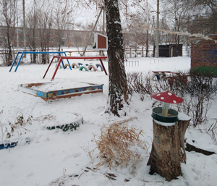 | 